Муниципальное автономное дошкольное образовательное учреждение Детский сад № 472

Квест - игра "Ключи к здоровью"
для детей средней группы

Подготовила:
инструктор по физической культуре
Власова М.П.

г. Екатеринбург- 2017 г.
Цель:
-Пропагандировать здоровый образ жизни, способствовать приобщению детей к физкультуре и спорту.
Задачи:
-Осмысливать и решать задачи, возникающие при определенных обстоятельствах.
-Развивать физические качества: силу, выносливость, быстроту. Смелость, ловкость, уверенность.
-Объединить детей, создать позитивное отношение и радость приключений,

ХОД ИГРЫ:
Здоровенок:

Добрый день, ребята! Помогите мне, пожалуйста. У меня похитили «ключи здоровья». Я собираю команду для поиска этих ключей. Вы готовы мне помочь?

Дети: Готовы.

Здоровенок: и так, задания на смекалку.

Из какой посуды нельзя ничего поесть? (из пустой).
Каких камней в море нет? (сухих).
Что нужно делать, когда видишь зеленого человечка? (переходить улицу).

Здоровенок:
Какие вы молодцы! Теперь вижу, у вас действительно команда. Вы готовы отправиться в путешествие. Я отправляю вам карту, которая поможет вам в поисках. До связи. В дороге держитесь зеленого человечка, он вам укажет дорогу к ключам здоровья.

ИНСТРУКТОР: Мы действительно готовы с вами ребята, отправится в путешествие. Нам предстоят сложные задания и к ним мы должны быть готовы. Поэтому, чтобы быть внимательными в пути и ничего не пропустить подготовим все свои органы чувств.
Самомассаж «Игра с ушками»

Раз, два, три, четыре, пять –
Будем с вами мы играть.
Есть у ушка бугорок
Под названьем «козелок».
Напротив ушко мы помнём
И опять считать начнём.
Раз, два, три, четыре, пять –
Продолжаем мы играть.
Сверху в ушке ямка есть,
Нужно ямку растереть.
Раз, два, три, четыре, пять –
Продолжаем мы играть.
Ушкам отдыхать пора,
Вот и кончилась игра.

ИНСТРУКТОР: теперь мы готовы отправиться в дорогу. А вот перед нами и карта путешествия. Отправляемся

Упражнение «По таинственной дороге»

Гимнастика для стоп (дети маршируют по групповой комнате).

По таинственной дороге – Ходьба на носках, сохраняя хорошую осанку
Шли таинственные ноги.
По большой дороге – Ходьба на месте, не отрывая носки от пола
Зашагали наши ноги.

По пыльной дорожке – Перекаты с носка на пятку, стоя на месте
Шагали наши ножки.
А маленькие ножки – Быстрая ходьба с высоким подниманием ног, согнутых в коленях
Бежали по дорожке.

На узенькой дорожке – Ходьба со сведенными носками ног
Устали наши ножки.
Усталые ножки Ходьба с перекатом с пятки на носок, держа туловище прямо и глядя вперед
Шли по дорожке.

На камушек мы сели, – Сидя на стуле, поднимать и опускать носки ног, не отрывая пяток от пола
Сели, посидели.
Ножки отдыхают, – Погладить мышцы ног и ступни
Мышцы расслабляют.

ИНСТРУКТОР: Вот и первое задание-загадка

(инструктор снимает конверт, прикрепленный к двери спортзала)

– Когда вы видите меня, то не можете видеть ничего другого. Я могу заставить вас гулять, даже если вы не имеете такой возможности. Иногда я говорю правду, иногда лгу. Но если я лгу, то близок к правде. Кто же я? (сон)

(несколько вариантов ответов. Отвечая правильно, картинка превращается в ключ.

ИНСТРУКТОР: Вот и первый «ключ здоровья» найден. Конечно, чтобы быть здоровым важно высыпаться, соблюдать правильный режим дня.
А нам пора двигаться дальше.

ИНСТРУКТОР: на нашем пути топкое болото. Попробуем его перейти.
Упражнение с ведрами «Ходули»

Дети встают на ведра, перевернутые дном вверх. К ведрам приделаны длинные веревки, держась за которые, дети как на ходулях переходят «болото».

ИНСТРУКТОР: А вот и следующее задание.

Загадки:

Гладко, душисто
Моет чисто
Нужно, чтобы у каждого было
Что ребята это? (мыло)

Бабушка Ненила
Мне вот что подарила
Пушистое, цветастое
Веселое, махровое
Вытирай по суше
И лицо, и уши (полотенце)
Костяная спинка

На брюшке щетинка
По частоколу прыгала,
Всю грязь по выгнала(зубная щетка).

Целых 25 зубков
Для кудрей и хохолков
И под каждым по зубком,
Лягут волосы рядком. (расческа)

Лег в карман и караулю:
Реву, плаксу и грязнулю.
Им утру потоки слез
Не забуду и про нос носовой платок).

Все предметы личной гигиены появляются на экране, при отгадке на последнюю загадку все предметы перемешиваются и помимо них появляются лишние предметы.

Задание: Посмотрите-ка, ребята, все предметы личной гигиены перемешались, да еще и лишние появились. Давайте лишнее уберем, то что не относится к предметам личной гигиены?

(дети убирают лишние картинки. Появляется второй ключ)

Воспитатель: вот и второй «ключ здоровья» у нас. Конечно же, соблюдая личную гигиену, мы тоже следим за своим здоровьем.
Дети продолжают свой путь.

ИНСТРУКТОР: А чтобы найти следующий ключ, ребята. Нам надо показать зеленому человечку, какие мы дружные. Покажем?

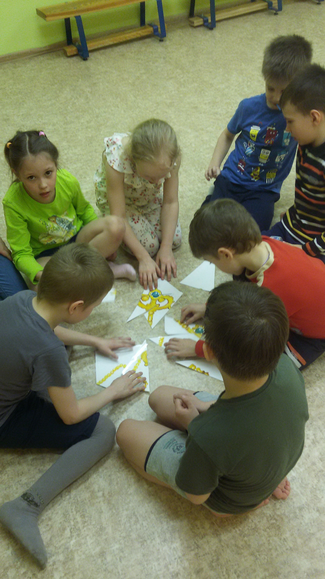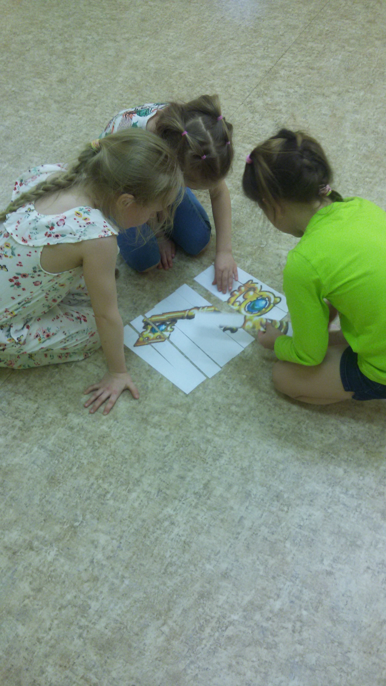

Подвижная игра «Это я, это я, это все мои друзья»

Дети встают в круг, на слова воспитателя идут по кругу, взявшись за руки. На слова - ответ показывают на себя и на соседей.

– Кто хочу у Вас узнать, любит петь и танцевать? (это я, это я, это все….)

– Кто у вас не ходит хмурый, любит спорт и физкультуру? (это я, это я…)

– Кто из вас, скажите братцы, забывает умываться?

– Кто умеет отдыхать, бегать прыгать и скакать? (это я, это я…)

– Кто не чесан, не умыт. И всегда подолгу спит?

– Кто из вас скажите прямо, любит папу, любит маму? (это я, это я…)

Воспитатель: Вот какие мы дружные, любим спорт и физкультуру. (на экране появляется третий «ключ здоровья»)

– Конечно ребята, чтобы быть здоровым надо заниматься физкультурой, много гулять и закаливать свой организм.

(снова на экране появляется карта)

ИНСТРУКТОР: А нам пора продолжить свой путь. И снова перед нами преграда. Глубокий ров с водой.
Упражнение «Перейди ров»

Используя, пенопластовые кирпичики, подставляя, их друг к другу надо перейти ров.

ИНСТРУКТОР: И снова нас здесь ждет задание «Нужно назвать правила питания».

Какие правила питания вы знаете?
Питаться умеренно и не переедать.
(Я думаю, ты без сомнения знаешь,
Что пользу приносит, не все что съедаешь.
Запомни и всем объясни очень ясно:
Желудок нельзя обижать понапрасну.
И помни – желудок у тех не болел,
Кто с детства его понимал и жалел?)
Еда должна быть разнообразной
(Кушать овощи и фрукты
Рыбу, молокопродукты –
Вот полезная еда,
Витаминами полна.
Есть надо медленно, не спешит проглатывать, каждый кусочек надо жевать по 30 раз.
Есть в определенное время.
ИНСТРУКТОР: Посмотрите, ребята, да тут еще и пазлы. Задание – составьте пазлы «Вредные и полезные продукты» и объясните, почему данный продукт вреден или приносит пользу.
ИНСТРУКТОР: вот и 4-й ключ нашелся. Конечно же, правильное и рациональное питание, тоже важно для нашего здоровья.

Стук в дверь. Появляется Здоровенок с сундучком в руках. Здоровается.

ИНСТРУКТОР: Здравствуй, Здоровенок. Нашли мы твои потерянные ключи.

Здоровенок смотрит на экран, считает ключи.

Здоровенок: Ой какие молодцы. Я был в вас уверен.

(Открывает сундучок, но он пуст. Грустит.)

ИНСТРУКТОР: Не печалься, Здоровенок, мы поможем тебе наполнить твой сундучок здоровья. Как вы думаете, ребята, без чего мы не сможем быть здоровыми и будем чахнуть и болеть?

(ответы детей)
Рефлексия

Конечно же, без хорошего настроения, без доброго отношения с окружающими, без друзей мы будем тоже болеть.

Поэтому твой сундучок , Здоровенок, мы наполним добрыми пожеланиями.
Упражнение «Благо Дарю»

Дети по очереди (по кругу) опускают в сундучок смайлик с добрыми пожеланиями.

Здоровенок: Спасибо вам ребята, помогли мне, и наполнить мой сундучок и «ключи здоровья» отыскать. В ответ я мы хотел присвоить вам почетное звание «Хранители здоровья». Пусть мой сундучок поживет, какое то время у вас. За это время вы сможете не раз заглянуть в мой сундучок и пополнить его своими добрыми пожеланиями и хорошим настроением. А затем я разнесу все ваши добрые пожелания по всему свету. Ведь разделенное горе уменьшается, а разделенная радость увеличивается. Пусть и ваше хорошее настроение вернется вам сторицей.

